**桃園市111年度學校經營與教學創新獎實施計畫**

**壹、依據：**

一、全國學校經營創新獎實施計畫。

二、全國創意教學獎實施計畫。

**貳、目的：**

一、為配合政府教育改革措施，持續有效的推動本市創造力教育，並鼓勵本市中、小學、 幼兒園教師，結合資訊與網路科技，致力教材教法及教具之研究、改進或創新、發明，把握班級經營、輔導學生適性發展，針對教育政策研擬教學方案與計畫，從不斷嘗試創造之歷程中發現可行之方並足以推廣之法，讓教育更具創新以提昇教師教學績效及提高教學品質。

二、為因應新世紀學校革新，鼓勵本市中、小學校經營團隊，創新經營，本市辦理「中小學學校經營獎」，結合資訊與網路科技，推展創新與多元的行政措施，帶動校園創新文化。

**參、實施原則：**

**一、學校經營獎：**

學校經營創新類：依學校經營內涵分為  
A.校務經營與革新 B.課程領導與教師專業發展   
C.學生多元學習與效能 D.校園營造與資源運用等四大類別。

**二、教學創新獎：**

教學創新類：分為  
A.本國語文 B.外國語文 C.數學 D.社會 E.健康與體育  
F.藝術與人文 G.自然與生活 H.綜合活動 I.幼兒教育 J.特殊教育（含融合教育）

三、以輔導立場，協助市內具經營特色之學校與教學創新之教師團隊完成相關計畫之撰寫與呈現，並協助其參與全國相關競賽，以爭取佳績。

**肆、參加對象：**

一、**學校經營獎**：本市各市立高中、公私立國民中、小學之學校經營團隊。  
每件報名人數限2~8人以內。

二、**教學創新獎**：本市各市立高中、公私立國民中、小學及幼兒園教師或教學團隊。  
每件報名人數限1~5人以內。

**伍、辨理單位：**

一、主辦單位：桃園市政府教育局

二、承辦單位：**桃園市莊敬國民小學**

三、協辦單位：（一）學校經營獎：桃園市各市立高中、國中、國小

（二）教學創新獎：桃園市各市立高中、公私立國中、國小、幼兒園

**陸、辦理方式：**

一、辦理期程：

|  |  |  |  |  |  |
| --- | --- | --- | --- | --- | --- |
| **活動**  **流程** | **活動**  **名稱** | **活 動 內 容** | | **時間及期程** | **備註** |
| 第  一  階  段 | 績優得獎學校分享研習 | (1)2022全國學校經營與教學創新KDP國際認證獎參賽之說明。  (2)邀請110年度獲獎之學校，進行經驗分享。 | | 1.報名時間：  即日起至111.4.15(五)止  2.研習日期：111.4.23 (六) | 課程表如**附件壹** |
| 創意  工作坊  **本案聯絡人莊敬國小**  **教務主任**  **潘詣昀**  **03-3020784**  **#210** | 1.報名資格 | (1)**學校經營獎：**凡本市市立高中、公私立國民中、小學教師均可（組隊）報名參加。  **教學創新獎：**凡本市市立高中、公私立國民中、小學暨幼兒園教師均可（組隊）報名參加。  (2)有意願參加前開競賽之學校，請務必報名參加。  (3)邀請本市推動創造力教育或科學教育成果優異之學校參加。  (4)由本市中小學輔導團推薦各學習領域創新經營成效卓著之學校參加。  (5)獲本市教育局111年度國民中小學縮短校際落差計畫補助學校。 | (1)所有有興趣之團隊於**4/18(一)前**繳交上傳**「方案摘要表」電子檔，**並接受教授指導。 ◆詳如**附件參**  (2)請報名團隊於參加工作坊當日攜帶筆記型電腦及相關電子檔（簡報檔、摘要），以利現場實作及教授現場指導修正。  (3)本項工作坊屬於產出型之研習，請各校盡量以團隊成員報名參加。 ◆教學創新獎：1人以上，5人以下。 ◆學校經營獎：2人以上，8人以下。 |
| 2.課程安排 | (1)如**附件壹：工作坊課程表**  (2)請至桃園市教師研習系統點選**莊敬國小**報名研習。 |
| 3.產出 | (1)本項工作坊屬產出型之研習，以輔導與鼓勵協助參與學校完成及完善方案為目的。  (2)請各校於工作坊時，踴躍提出各校之想法，並請教授給予指導及現場修改。 |
| 第  二  階  段 | 報名參加全國賽  初審 | 各校於工作坊結束後，回到教學現場實踐與再修訂原創(新)意方案。再依據「2022 Best Education-KDP全國學校經營與教學創新KDP國際認證獎」簡章規定自行報名參賽。 註：簡章將於教育局網站公告 | | 111.4.30止 |  |
| 第  三  階  段 | 報名費  註冊費  補助 | 獲選進入決審之學校，其報名工本費2,000元與註冊費每人500元，由市府核實補助。 | | 111.5-9月 | 另案辦理 |
| 第  四  階  段 | 獎勵 | 參加全國賽決審得獎隊伍，除競賽單位之獎勵外，市府另給予敘獎或獎狀；優等以上團隊給予稿費。 | | 111.8-12月 | 另案辦理 |

二、本市參加全國賽決審得獎作品，主辦單位得掛至於教育局及承辦學校等網站首頁，以供全市觀摩學習，獲獎學校成員則獲邀進行市內相關活動之分享。

**柒、經費：**

一、本案第一階段所需經費由桃園市政府相關教育專款項下支列（經費概算表如**附件貳**）。

二、第二階段無需經費支出。

三、第三階段及第四階段所需經費，後續另分2案辦理。

**捌、獎勵：**

一、參加全國賽決審得獎隊伍，獲特色標竿及標竿團隊成員得核敘記功1次；特優團隊成員得核敘嘉獎2次；優等獎團隊成員得核敘嘉獎1次；甲等及佳作團隊成員獎狀1張。另優等以上團隊方案全文核予稿費，教育局取得方案全文授權。

二、依據「桃園市市立各級學校及幼兒園教職員獎懲要點」第3點規定辦理敘獎，承辦學校工作人員6人予以嘉獎1次，核實給予工作人員6人獎狀1張。校長部分（若敘獎包含校長）以獎懲建議函報府辦理外，餘工作人員敘嘉獎部分授權學校逕依相關法令辦理後發布。

三、參與本活動人員在課務自理及不支領代課鐘點費原則下，准予公（差）假登記。

四、參與本項研習活動之人員，活動日期若遇假日則於課務自理及不支領代課鐘點費原則下，給予一年內擇日核實補休完畢。

**玖、**本實施計畫陳鈞府核准後實施，如有未盡事宜，得另行補充修正。

**附件壹**

**桃園市『111年度學校經營獎暨教學創新獎』**

**績優得獎學校分享及創意工作坊研習課程表**

壹、研習日期及時間：111年4月23日(六)8:30～17:30

貳、研習地點：桃園市莊敬國小

參、研習課程表：

|  |  |  |  |  |
| --- | --- | --- | --- | --- |
| 時 間 | 內 容 | | 地點 | 講師&負責人 |
| 08:00～08:40 | 報到 | | 3F研討室 | 潘詣昀主任 |
| 08:40～09:00 | 始業式 | | 3F研討室 | 林明裕局長  沈可點科長  李明宗校長 |
| 09:00～09:20 | Best Education-KDP獎說明會 | | 3F研討室 | 外聘教授*6 |
| 09:20～09:30 | 茶敘 | | 3F研討室 | 莊敬團隊 |
| 09:30～12:10 | **學校經營 暨**  **創意教學**  獲獎團隊  經驗分享  對話討論 | 桃園市獲學校經營獎優等團隊（一）社子國小 | 403教室 | 林志成教授  張信務校長  楊慶麟教授 |
| 桃園市獲學校經營獎優等團隊（二）內壢國小 |
| 桃園市獲教學創新獎標竿團隊（一）北勢國小 | 307教室 | 丁一顧教授  吳璧純教授  白雲霞教授 |
| 桃園市獲教學創新獎標竿團隊（二）中壢國中 |
| 12:10～13:00 | 午餐 | |  | 莊敬團隊 |
| 13:00～14:30 | 分組簡報暨  教授指導 | 參與工作坊學校簡報暨 教授現場指導建議 | 403教室  404教室  605教室 | 林志成教授  張信務校長  楊慶麟教授 |
| 參與工作坊學校簡報暨 教授現場指導建議 | 307教室  308教室  309教室 | 丁一顧教授  吳璧純教授  白雲霞教授 |
| 14:30～14:50 | 茶敘 | | 3F研討室 | 莊敬團隊 |
| 14:50～17:20 | 學校經營團隊方案撰寫實作 | | 403教室  404教室  605教室 | 林志成教授  張信務校長  楊慶麟教授 |
| 教學創新團隊方案撰寫實作 | | 307教室  308教室  309教室 | 丁一顧教授  吳璧純教授  白雲霞教授 |
| 17:20～17:30 | 綜合座談、分享結論、賦歸 | | 3F研討室 | 李明宗校長 |

**肆、研習注意須知：**

一、**教學創新獎**部份，若參與教師為跨校組隊參加，以成員數為多之校名為主（例如：莊敬國小教師2名與○○國小教師1名組隊報名參加，則以莊敬國小團隊報名為主，若教師人數相同則請自行協調。）

**學校經營獎部分，**不鼓勵跨校組隊參加，敬請配合，謝謝！

二、研習報名：請欲報名研習之教師至教育局教師研習系統點選『莊敬國小』報名研習，全程參與研習之人員核予6小時研習時數。

三、各校參與本研習之教師，准予公(差)假登記參加。

四、**車輛可停本校停車場，停滿為止。**請響應共乘，若車位已滿，請自行停放莊一街路邊停車格(20元/hr，按時計費)，或學校週邊莊一街Times停車場(40元/hr，一天最多100元)及沃瑪停車場(20元/hr，按時計費)停車。

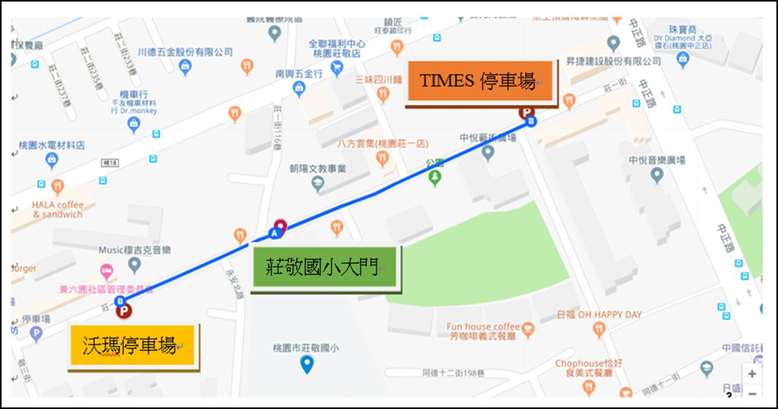

五、本活動不提供紙杯，請參與研習之老師自備環保杯。

六、**為因應嚴重特殊傳染性肺炎疫情，參加及出席人員請務必配戴口罩、落實實名制登記、量測體溫及手部消毒措施。**